华侨大学09-10学年第二学期期末考试
《过程控制工程》试卷（A）
班级 姓名 学号 得分

题号 | 一 | 二 | 三 | 四 | 五 | 六 | 七 | 总分
得分
阅卷人

一、简答题30%（每题5分）
- 常用的评价控制系统动态性能的单项性能指标及误差积分指标有哪些？它们各有何特点？
- 试总结调节器P、PI、PD动作规律对系统控制质量的影响。
3.串级控制系统与单回路相比控制效果有显著的提高，主要体现在哪三方面？
4. 试简述采用基于阶跃响应方法测试被控对象数学模型的方法与步骤？（假设对象是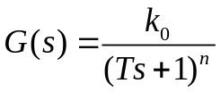）
5. 基本模糊控制器由哪几部分组成，简述各部分在构成控制系统中的作用？
6．前馈控制与反馈控制各有什么特点？在前馈控制中，如何达到全补偿？静态前馈与动态前馈有什么联系和区别？

二、某水槽如图1所示，其中F为槽的截面积，、、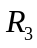均为线性水阻，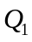为流入量，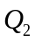和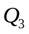为流出量，要求（1）写出以水位H为输出量，为输入量的对象动态方程（2）写出对象的传递函数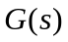，并指出其增益K和时间常数T的数值。（10分）
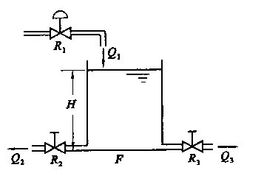
图1
三、对象传递函数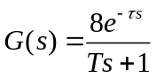,其中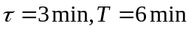，调节器采用PI动作，试用稳定边界法估算调节器的整定参数。（10分）
有关参数整定如下表所示
整定参数  调节规律 | 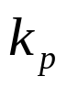 | 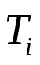
PI | 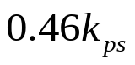 | 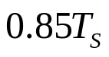

四、图2为隔焰式遂道窑温度-温度串级控制系统，工艺安全要求一旦停电或断电，控制阀应立即切断燃料气源，试求：
(1) 画出系统控制结构图
- 确定控制阀的作用方式
- 主、副控制器的正、反作用方式。（15分）
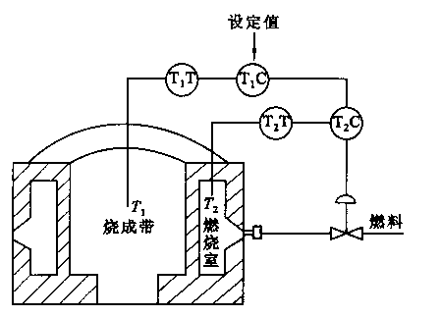
图2隔焰式遂道窑温度-温度串级控制系统

五、某精馏塔的塔顶为液相出料如图3所示，为控制塔顶压力稳定，可通过调节冷却剂量和放气阀来实现，工艺要求当冷却剂阀门全开而塔顶压力仍降不下来时，再打开放气阀门；
（1）试计分程控制系统（在图中画出连线框图）。
（2）选择调节阀的气开、气关形式和设计分程关系。
（3）确定调节器的调节规律和正反作用。（12分）

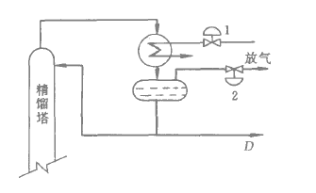
图3 精馏塔塔顶压力控制

六、已知在论域X上有，模糊集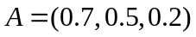，在Y上有模糊集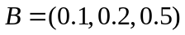，试计算(1)X到Y的模糊关系R。（2）若论域X上有模糊子集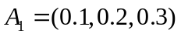，试通过模糊变换，求的象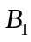。（10分）

七、设有一个三种液体混合的系统，其中一种是水。混合液流量为Q，系统被调量是混合液的密度和粘度，已知它们之间有下列关系，即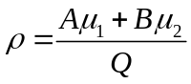 ，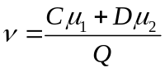，其中A、B、C、D为物理常数，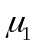 、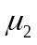为两个可控流量。请求出该系统的相对增益矩阵。若设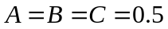，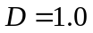，则相对增益是什么？并对计算结果进行分析。（13分）

